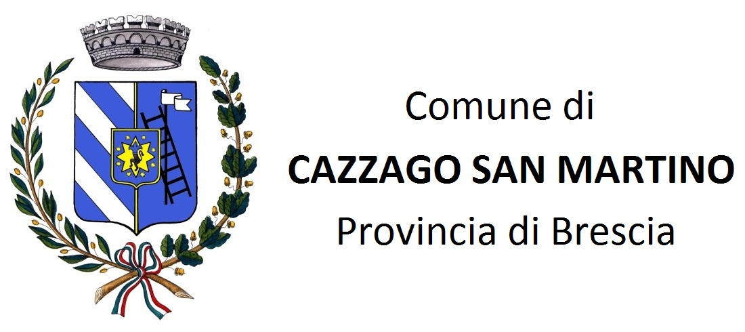

AMMONTARE COMPLESSIVO DEI PREMI COLLEGATI ALLA PERFORMANCE – ANNO 2020
EROGATI NELL’ANNO 2021

TIPOLOGIA PREMIO | DESCRIZIONE | AMMONTARE PREVISTO | AMMONTARE LIQUIDATO
PERFORMANCE INDIVIDUALE | Compenso incentivante la produttività | € 15.217,53 | € 15.217,53
PERFORMANCE ORGANIZZATIVA | Incentivi di gruppo | € 15.208,33 | € 15.208,33
TITOLARI POSIZIONE ORGANIZZATIVA (N. 4) | Indennità di risultato | Non ancora liquidato | Non ancora liquidato

